**Atividade Banco de Dados - Consultas**

Abra o xampp (XAMPP CONTROL PANEL). Você visualizará a seguinte tela

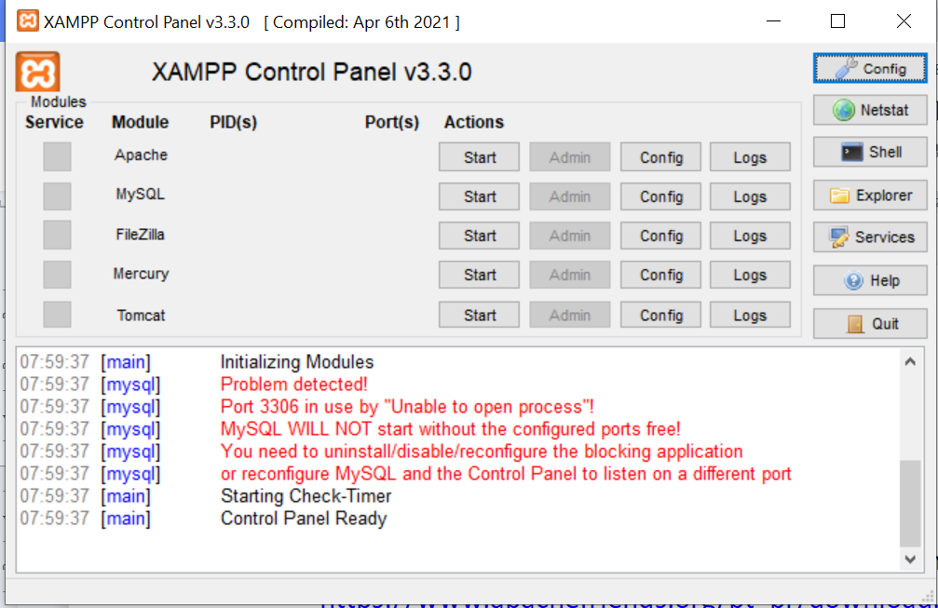

Clique no botão start do mysql ate que ele tenha a ação Stop (conforme o botão destacado na figura abaixo.

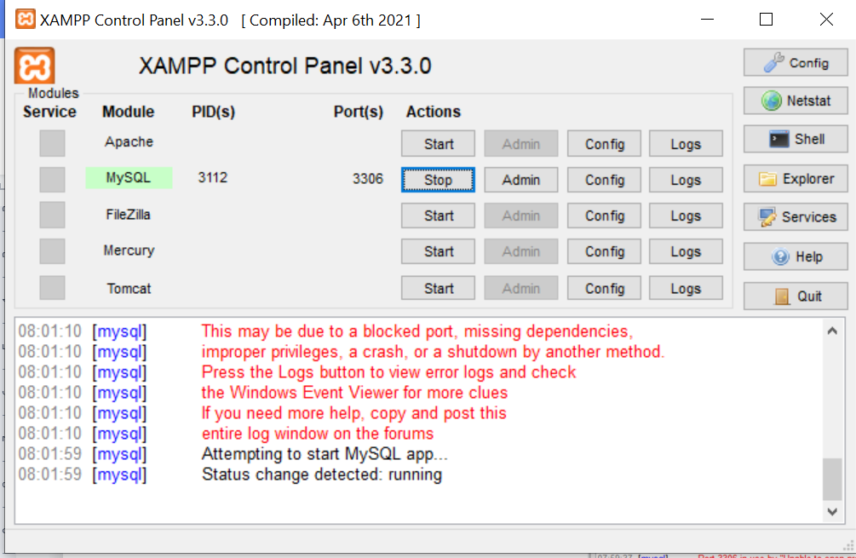

Em seguida, clique no shell e digite

“mysql -u root”

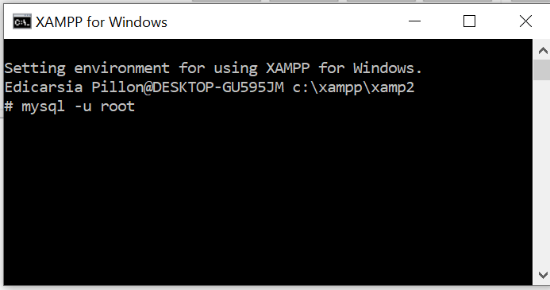

Pronto, depois de executar o comando, você já estará no mysql, conforme a figura abaixo:

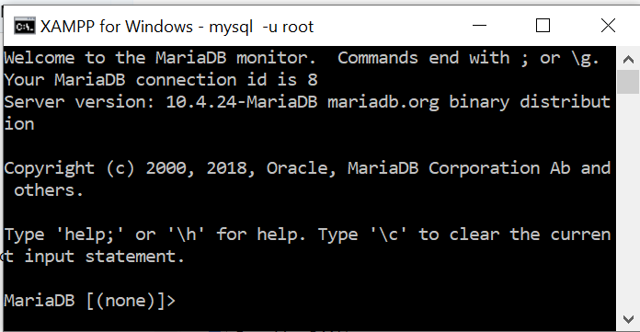

Repare que o MariaDB está informando que você não está usando nenhum banco de dados. (MariaDB[(none)]

Para criá-lo use o create database nomedobanco; E em seguida use o banco criado.

Agora você criou e usou o banco e poderá trabalhar nele.

Com isso configurado, leia a atividade abaixo e resolva

**Exercício**

Com o massacre cruel ocorrido no dia 05/04/2023 na cidade de Blumenau-SC, as escolas e creches de todo o Brasil, passaram a se preocupar com a segurança das suas crianças e seus professores. Assim, a fim de auxiliar essas escolas, criaremos um banco de dados com informações que possam auxiliar em um determinado sistema de controle. Analise o Modelo apresentado na figura 1, **crie o banco de dados e as tabelas**, mas cuidado para criar primeiro as tabelas que serão referenciadas na sequência.

Depois de criar o banco de dados e todas as tabelas, **enriqueça o banco com informações. Insira, no mínimo, 10 registros e cada tabela**.  
Em seguida, execute as seguintes consultas. Cole os selects e os resultados gerados abaixo de cada atividade.

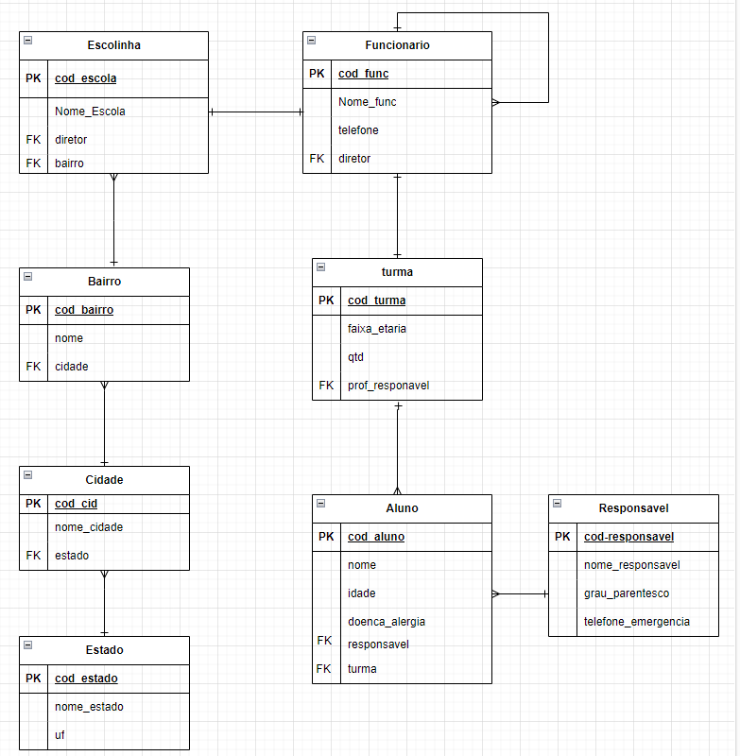

**Consultas (cole o select usado e o resultado obtido na consulta abaixo de cada atividade)**

1. Mostre a idade do aluno mais velho

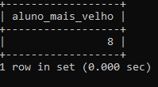

1. Mostre a idade do aluno mais novo

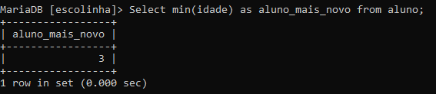

1. Mostre a media de idade dos alunos cadastrados no Sistema

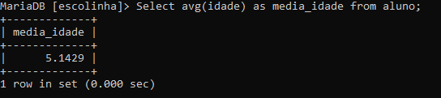

1. Mostre todas as escolinhas cadastradas no sistema

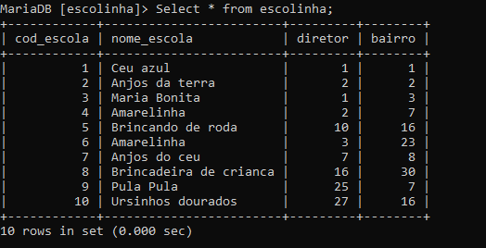

1. Mostre o nome e a idade dos alunos cadastrados no Sistema

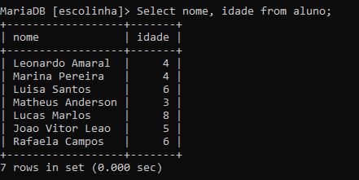

1. Mostre o nome dos responsáveis que são pai ou mãe da criança

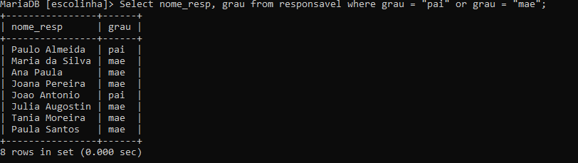

1. Mostre o nome das cidades do estado de Maranhão

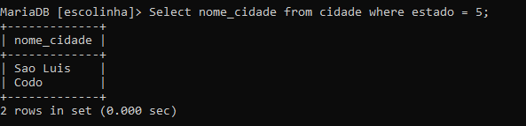

1. Mostre o nome das escolas que estão no estado de santa catarina

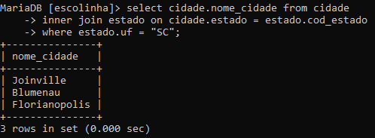

1. Mostre o nome do(s) alunos(s) mais velho no Sistema

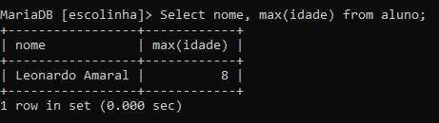

1. Mostre o nome do(s) alunos(s) mais novos no sistema

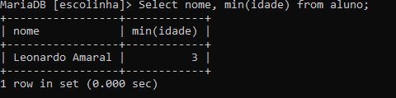

1. Mostre o nome do professor responsavel pelo aluno que tem um responsavel cujo primeiro nome e Ana

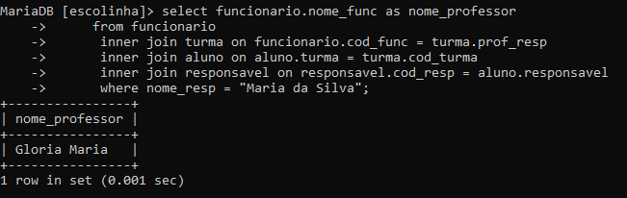

1. Mostre o nome do funcionario que é diretor de alguma escola. Tome o cuidado de nao repetir nomes

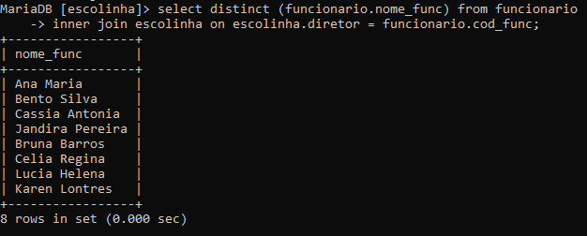

1. Mostre o nome dos bairros do estado de santa catarina ordenando pela cidade

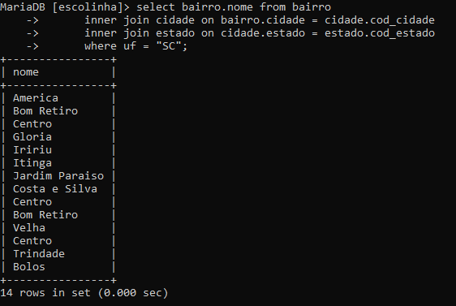

1. Mostre o nome dos professores responsáveis por alguma turma

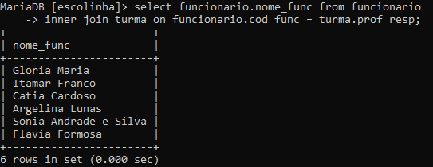

1. Mostre o nome dos professores responsáveis por alguma turma e que também são diretores de escola

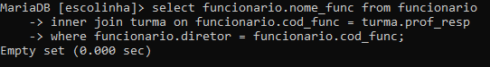

Quando encerrar toda a atividade, saia do mysql com o comando quit

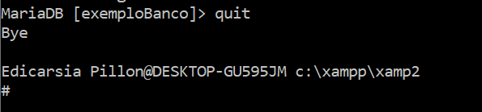

* No prompt do DOS digite mysqldump -u root nomebancocriado > nomedoArquivo.sql

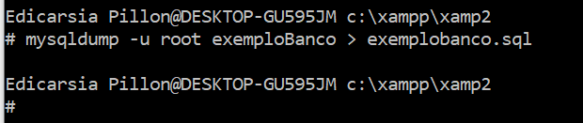

* Anexe o aquivo.sql criado nesta atividade. O arquivo deve estar na pasta do xampp/mysql/bin com o nome que você salvou.sql

BOM TRABALHO A TODOS!!